实验三 回溯算法
实验目的：
（1）学会分析问题的解向量【一般用一维数组即可，少数问题会需要用二维数组】，并弄清解元素的取值范围和解空间树的特征【回溯算法就是先根遍历这棵树】。
（2）理解并熟练掌握回溯算法的表达方式。
（3）理解并掌握剪枝函数的用法【所谓剪枝，即省去解空间树中某些子树的遍历】。
（4）学习状态量的设计【所谓状态量，即除了解向量之外，为辅助其计算而存储有用信息的额外存储单元，它可以用来设计更高效的剪枝函数】。

实验内容：【通过下面例子循序渐进的解法深刻理解实验目的】
1. 输出1~n的全排列，其中n由键盘输入。
2. 输出n皇后的结果。
3. 输出由数字0,1,3,4,6,7,9构成的所有能够被9整除、数字允许重复、十位数字不小于个位数字m（1<m<100，由键盘输入）位奇数，而且9出现次数不少于m/2。
4. 对于一个含n个正整数元素的集合int a[]={a1,a2…,an}，输出其中元素和为S的所有子集。
5. n（<20）个没有刻度、容量分别为A1~An的酒杯，初始装酒量分别为s1~sn，求用最少次数倒成D1~Dn的倒酒过程，其中A1~An, s1~sn, D1~Dn数据可以固定在程序中。
6. 求实验一第6题三种情况的最大路径详细信息，（1）（2）问在动态规划算法的基础上加入回溯算法输出所有可能的最大路径，（3）问直接用回溯算法输出所有可能的最大路径。 将测试矩阵改为如下：
2 | -1 | 6 | -2 | 9
-3 | 2 | 5 | -5 | 1
5 | 8 | 3 | -2 | 4
5 | 2 | 8 | -4 | 7

【注：矩阵中没有0】

实验提示：
问题1
1>解向量的分析 要求所有排列结果，那么任何一个排列方案，就是问题的一个解，如何表示这个解呢？很显然，我们可以用一个数组int X[MAX]; 这就是解向量。
2>解空间树与回溯函数 每一个解元素的范围都在[1,n]范围，其解空间树如图左侧：
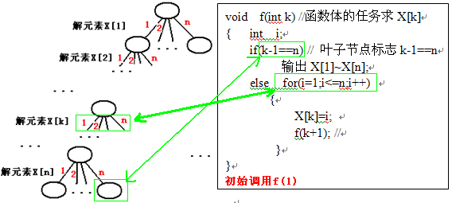
图1 回溯函数
回溯函数如图右侧，该函数围绕着X[1]~X[n]的求解，从解空间树的根开始深度优先遍历，其中f(k+1)是对一棵子树进行遍历，每到达一个叶子节点【即if(k-1==n)成立时】，则输出从根到该叶子路径上存储的X[1]~X[n]【每一个非叶子节点处相当于迷宫的一个岔路口，用对应X[]记录了该岔路口的选择】。从代码中可以看出，并没有创建这棵树。运行结果图2。
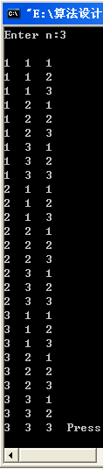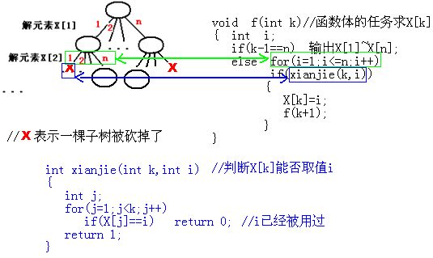
图2 图3 剪枝函数
3>剪枝函数
上面程序，对X[k]取值i时没有任何限制，所以输出结果中数字允许重复出现，而全排列问题，应该让X[k]与X[1]~X[k-1]不重复，也就是X[k]不能取用1~n中的所有值，那么这就是剪枝逻辑，其对应解空间树的遍历逻辑如图3。
4>状态量的设计
前面剪枝函数中，在判断X[k]能否取i时，用了一个循环，依次检查X[1]~X[k-1]中是否已经出现i。显然可以加入一个状态数组int used[ ]，记住i是否已经被使用，这样程序可以改进为：
int X[100],used[100],n; //键盘输入的n小于100
int xianjie(int k, int i)//判断X[k]能否取i
{
if(used[i]) return 0; //used[i]=1时表示数字i已经被使用过
return 1;
}
void f(int k)
{ int i;
if(k-1==n) 输出X[1]~X[n];
else for(i=1;i<=n;i++)
if(xianjie(k,i))
{
X[k]=i;
used[i]=1; //数字i已经被使用的标志，让i在递归f(k+1)里面不会再被使用
f(k+1);
used[i]=0;//f(k+1)结束后，准备遍历另外一棵子树，即下一轮for循环中会尝//试X[k]取i+1的情况，所以数字i的使用状态改回去
}
}
void main(void)
{
cout<<"Enter n:";
cin>>n;
f(1);
}
点评：这是一个“麻雀虽小却五脏俱全”的例子。
问题2
1>解向量的分析
在n*n的棋盘中摆放n个皇后的所有摆法，其结果如何表示，能否用一维数组？显然可以，问题的结果其实就是记录1~n行皇后摆放的列号，可以用int X[]存放，X[i]=2表示第i行的皇后摆放在第2列。
2>解空间树、回溯函数与剪枝函数
显然每一个解元素的范围也在[1,n]范围，其解空间树与全排列问题一样，只是解元素X[k]必须满足更多的约束【排列问题中只需满足X[k]与X[1]~X[k-1]不同即可】。
不含状态量的程序如下：
int X[100],n; //键盘输入的n小于100
int xianjie(int k, int i)//判断X[k]能否取i，即第k行皇后能否摆在i列
{ int j;
for(j=1;j<k;j++)//依次判断1~k-1行皇后是否与位置(k,i)冲突
if(X[j]==i //i列已经有皇后了
|| abs(j- k)==abs(X[j], i)) //(k,i)位置与前面某行皇后处于45度或135度对角线
return 0;
return 1;//注意该语句在for循环结束之后
}
void f(int k)
{ int i;
if(k-1==n) 输出X[1]~X[n];//也可以改进成输出二维矩阵
else for(i=1;i<=n;i++)
if(xianjie(k,i))
{
X[k]=i;
f(k+1);
}
}
void main(void)
{
cout<<"Enter n:";
cin>>n;
f(1);
}
3>状态量的设计
上面算法中，除了解向量X[]，我们并没有增加辅助计算的状态量，也就使得剪枝函数需要从第1行到第k-1行逐个扫描，看是否有与(k，i)位置冲突的皇后，该问题中其实可以增加几个状态数组：分别记录如图4所示的列、45度斜列和135度斜列上是否已经有皇后，这样可以节省xianjie函数的运算量。
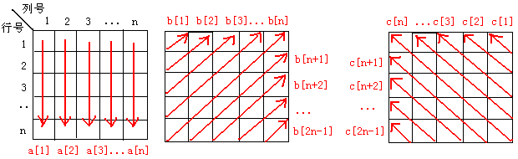
图4 n皇后状态量
int X[100],n; //键盘输入的n小于100
int a[100],b[200],c[200]; //初始值均为0
//b[]记录所有45度对角线上是否有皇后，c[]记录135度方向
int xianjie(int k, int i)//判断X[k]能否取i，即第k行皇后能否摆在i列
{ int j;
if(a[i] //i列已经有皇后了
|| b[k+i-1] //(k,i)位置45度方向已经有皇后了
|| c[k-i+n]) //(k,i)位置135度方向已经有皇后了
return 0;
return 1;
}
void f(int k)
{ int i;
if(k-1==n) 输出X[1]~X[n];//也可以改进成输出二维矩阵
else for(i=1;i<=n;i++)
if(xianjie(k,i)) //检验k行皇后能否摆在i列
{
X[k]=i;
a[i]=1; b[k+i-1]=1; c[k-i+n]=1;
f(k+1);
a[i]=0; b[k+i-1]=0; c[k-i+n]=0; //状态量还原
}
}
void main(void)
{
cout<<"Enter n:";
cin>>n;
f(1);
}
问题3
1>解向量的分析
输出由数字0,1,3,4,6,7,9构成的所有能够被9整除、数字允许重复、十位数字不小于个位数字m（1<m<100，由键盘输入）位奇数，而且9出现次数不少于[m/2]。
结果可以用数组int X[]表示，X[1]~X[m]分别表示这个m位数的最高位~个位数字，其取值范围为0,1,3,4,6,7,9，这不是一个连续的区间，可以用一个常量数组存放int a[]={0,1,3,4,6,7,9}，所以X[k]的取值范围是a[0]~a[6]。
2>解空间树、回溯函数与剪枝函数
显然这仍然是一个排列问题，即从a[0]~a[6]范围取数进行排列，而且可以重复取，同时必须满足约束：X[1]不能取0，十位数X[m-1] >= 个位数X[m]，X[m]为奇数，X[1]X[2]..X[m]能被9整除，9出现次数不少于m/3。
int X[100],m; //键盘输入的m小于100
int a[]={0,1,3,4,6,7,9};
int xianjie(int k, int i)//判断X[k]能否取a[i]
{ int j,sum=0,count9=0;
if(k==1 &&a[i]==0) return 0; //最高位数字X[1]不能等于0
if(k==m) //判断个位数字能否等于a[i]
{
if(X[m-1]<a[i]) return 0; //十位数比个位数小，不允许
if(a[i]%2==0) return 0; //a[i]不是奇数
for(j=1;j<k;j++) sum=sum+X[j];
if((sum+a[i])%9) return 0; //该数不能被9整除
}
if(a[i]!=9)
{
Count9=0;
for(j=1;j<k;j++)//统计9出现次数
if(X[j]==9) count9++;
if(count9+ ( m-k) < m/3) return 0; //9的次数不可能达到m/3个
}
return 1;
}
void f(int k)
{ int i;
if(k-1==m) 输出X[1]~X[m];
else for(i=0;i<=6;i++)
if(xianjie(k,i)) //检验数字X[k]能否取用a[i]
{
X[k]=a[i];
f(k+1);
}
}
void main(void)
{
cout<<"Enter m:";
cin>>m;
f(1);
}
运行结果：
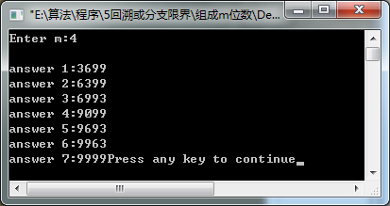
m=7
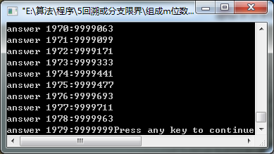
图5 m位数运行截图
3>状态量的设计
该问题的xianjie(k,i)中，也有两个for循环，如果想省去这个数字求和和统计9次数的过程，也可以增加对应两个状态量sum和count9，分别记录X[1]~X[k-1]的数字之和 与 9出现次数，则f函数改为
void f(int k)
{ int i;
if(k-1==m) 输出X[1]~X[m];
else for(i=0;i<=6;i++)
if(xianjie(k,i)) //检验数字X[k]能否取用a[i]
{
X[k]=a[i];
sum=sum+a[i];
if(a[i]==9) count9++;
f(k+1);
sum=sum-a[i]; //递归调用结束后，状态量还原
if(a[i]==9) count9--;
}
}
将sum，count9定义为全局变量，同时去掉xianjie函数中for循环部分。
问题4
1>解向量的分析
该问题的穷举本质就是检查集合int a[]={a1,a2…,an} 的所有子集，看看有哪些子集的元素之和为S。
前面3个问题都是排列型的【即解元素有顺序区别】，而此问题是组合型的，比如S=10时，集合中元素2+3+5=10，那么没有必要再来一个3+2+5=10，因为这两个都是对应同一个子集{2,3,5}。
对于这种特征的问题，其穷举本质为在某集合的所有子集中找出符合某种条件的。其解向量仍然只需一维数组即可，int X[ ]；例如要把n=5个元素的集合划分为k=2个子集。
集合： a[]={a1,a2,a3,a4,a5}
子集划分：X[]={0 ,0 , 1 , 1 , 0 }
其表示划分成2个子集{a1,a2,a5} {a3,a4}；//前一个子集对应X[]取0，后一个对应1
其中X[i]=k，表示集合元素a[i]被划分到编号为k的子集。
所以要划分成k个子集时，可以让X[i]的取值范围为1~k【或者0~k-1】。
2>解空间树、回溯函数
控制每一个解元素的范围在[0,1]范围，则其解空间树为如图所示的满二叉树。
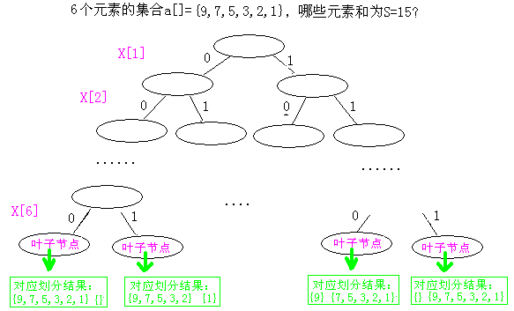
图6 “子集和数”解空间树
不含剪枝逻辑的回溯程序如下：
int a[100]= {0,9,7,5,3,2,1}; //本程序中不用a[0]，解其它集合时可以补写初始化函数
int X[100] , n=6,S=15;
int sum1( )
{ int i,sum=0;
for(i=1;i<=n;i++)
if(X[i]==1) sum=sum+a[i];
return sum;
}
void f(int k)
{ int i;
if(k-1==n) //到叶子节点的标志
{ if(sum1( )==S) //如果子集1的元素和为S，则输出该子集
{
cout<<endl<<"{";
for(i=1;i<=n;i++)
if(X[i]==1) cout<<a[i]<<", ";
cout<<"}";
}
}
else for(i=0;i<=1;i++)//没有剪枝函数
{ X[k]=i;
f(k+1);
}
}
void main(void)
{
f(1);
}
//因为子集0与子集1是互为补集，所以上面代码中也可以改为对子集0求和，如果其值为S则输出子集0.
3>剪枝函数
上面算法中，除了解向量X[]，我们并没有设计剪枝函数，更没有增加辅助计算的状态量，导致算法一直遍历到叶子节点才去检查子集1的元素和是否为S，也就是说它会遍历完整个二叉树。显然，这是可以改进的。
剪枝的最终结果是减少搜索范围，即我们应该分析，在X[k]的取值范围，当X[k]取0时是否有必要继续算下去，以及当X[k]取1时是否有必要继续算下去？例如a[]= {9,7,5,3,2,1}，当解向量的计算状态为X[1~6]={0,*,*,*,*,*}【其中*表示该解元素还未被求解】时，即在X[1]=0正准备求X[2]时，X[2]能取0吗？因为是对子集1求和，如果X[1]=0,X[2]=0表示集合元素9,7都被划分至子集0，那么剩余的元素5,3,2,1能产生和为15的子集1吗？显然不行，也就是说X[1~6]={0,0,*,*,*,*}的后续X[3~6]的穷举是完全多余的。再比如当X[1~6]={1,*,*,*,*,*}时，能让X[2]=1吗？如果X[2]取1，那么子集1含有元素9和7，而9+7>15，且集合内元素均为正整数，那么X[1~6]={1,1,*,*,*,*}的后续穷举也是多余的。对应的剪枝逻辑如图所示：
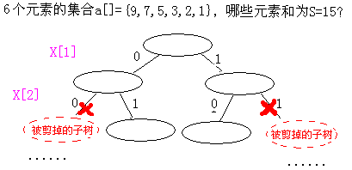
图7 “子集和数”的剪枝逻辑图
有剪枝函数但没有设计状态量的回溯程序如下：
int a[100]= {0,9,7,5,3,2,1}; //本程序中不用a[0]，解其它集合时可以补写初始化函数
int X[100] , n=6,S=15;
int sum1( )
{ int i,sum=0;
for(i=1;i<=n;i++)
if(X[i]==1) sum=sum+a[i];
return sum;
}
int xianjie(int k, int t)//判断X[k]能否取t，即集合元素a[k]能否划分到子集t
{ int i, sumS=0, leftS=0;
for(i=1;i<k;i++)
if(X[i]==1) //a[i]被划分到子集1的标志
sumS=sumS+a[i]; //统计子集1中已有元素的和
if(t==1 && sumS+a[k]>S) return 0;//如果a[k]划分到子集1导致其和大于S
//上面语句是X[k]取1的约束逻辑，下面代码是X[k]取0的约束逻辑
for(i=k+1;i<=n;i++)
leftS=leftS+a[i]; //统计a[k+1]~a[n]的和
if(t==0 && sum+leftS<S) return 0;//如果X[k]取0，即把a[k]划分到子集0，导致子集1
//现有元素，即使把剩余的a[k+1]~a[n]全部划分到子集1，也无法达到和为S
return 1;
}
void f(int k)
{ int i;
if(k-1==n) //到叶子节点的标志
{ if(sum1( )==S) //如果子集1的元素和为S，则输出该子集
{
cout<<endl<<"{";
for(i=1;i<=n;i++)
if(X[i]==1) cout<<a[i]<<", ";
cout<<"}";
}
}
else for(i=0;i<=1;i++)
if(xianjie(k,i))
{ X[k]=i;
f(k+1);
}
}
void main(void)
{
f(1);
}
4>状态量的设计
我们说，设计状态量是为了更省力的剪枝，前面所有的例子都有一个共同的特点，没有状态量辅助时，xianjie函数中需要循环计算出一定的信息，才能控制剪枝。为了避免这种信息被频繁的计算，我们考虑的用状态量存储起来。
剪枝函数中有2个for循环，一个是统计子集1中已有元素的和sumS，一个是统计a[k+1]~a[n]的和leftS，我们可以将其设计成“共享型”的状态量sumS和leftS。其逻辑如图所示：
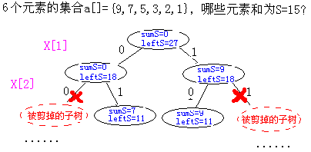
图8 “子集和数”有状态量的剪枝逻辑图
//共享的含义：所有节点中sumS和leftS都是同一块内存单元。
有剪枝函数、状态量的回溯程序如下：
int a[100]= {0,9,7,5,3,2,1}; //本程序中不用a[0]，解其它集合时可以补写初始化函数
int X[100] , n=6,S=15;
int sumS=0, leftS=27; //leftS初值为集合元素之和。
int xianjie(int k, int t)//判断X[k]能否取t，即集合元素a[k]能否划分到子集t
{
if(t==1 && sumS+a[k]>S) return 0;//如果a[k]划分到子集1导致其和大于S
//上面语句是X[k]取1的约束逻辑，下面代码是X[k]取0的约束逻辑
if(t==0 && sumS+leftS-a[k]<S) return 0;//在X[k]待定时leftS中包含了a[k]
return 1;
}
void f(int k)
{ int i;
if(k-1==n) //到叶子节点的标志
{ if(sumS==S) //如果子集1的元素和为S，则输出该子集
{
cout<<endl<<"{";
for(i=1;i<=n;i++)
if(X[i]==1) cout<<a[i]<<", ";
cout<<"}";
}
}
else for(i=0;i<=1;i++)
if(xianjie(k,i))
{ X[k]=i;
if(i==1) sumS=sumS + a[k];
leftS =leftS - a[k];
f(k+1);
if(i==1) sumS=sumS - a[k]; //共享状态量必须还原
leftS =leftS + a[k];
}
}
void main(void)
{
f(1);
}
//与没有状态量的回溯对比，xianjie函数中省去了for循环，sum1函数也不需要了。
另外，还可以增加全局变量int count=0; //用来统计递归函数被调用次数。如图
void f(int k)
{ int i;
count++; //递归函数进来一次，计数器即+1
if(k-1==n) //到叶子节点的标志
…
}
void main(void)
{
f(1);
cout<<endl<<”递归调用次数：”<<count;
}
最终3个版本程序运行截图分别为：
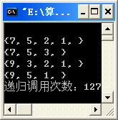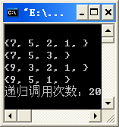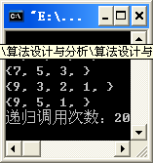
图9 不剪枝 与 剪枝的运行截图
问题5
1>解向量的分析 要求最少次数的倒酒过程，也就是说要求出第一步如何倒酒，第二步又如何倒酒，…
显然，每一步倒酒就是要记住从哪个杯子倒往哪个杯子，即2个杯子编号，所以可以用一个结构体数组struct { int from, to;} X[MAX]; 作为解向量。
2>解空间树与回溯函数 每一个解元素的取值范围为1~n范围的任意2个整数{i,j}【可以二重for循环穷举】，i,j有R=n*(n-1)种可能组合，所以其解空间树为R叉树，如图所示。
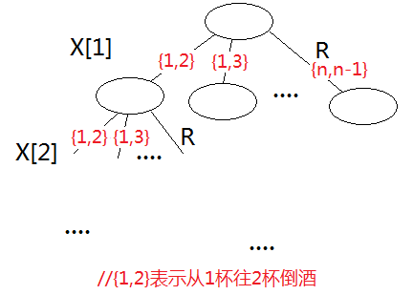
图10 “倒酒”解空间树
由于解空间树非常庞大，不考虑剪枝逻辑时其深度为无穷大，而且可行解会分布在各分支节点中，为了避免无效搜索应该设计有效剪枝函数，本程序中只搜索Min=30层以内的解，即倒酒次数不超过Min次的倒酒方法，随着搜索的进行，当找到一个k-1次倒酒的解时，如果k-1<Min则save(k)函数中更新Min=k-1，从而使得后续搜索的层数越来越小。遍历此解空间树的回溯函数如下：
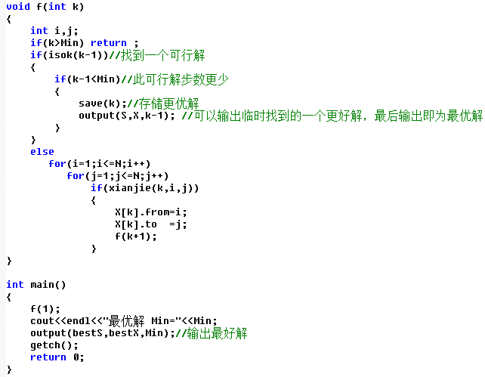
3>剪枝函数与状态量
如果只有解向量X[]，会使得剪枝函数的运算量非常大，所以肯定应该设计状态量。第k步倒酒后的状态k可以包含各个酒杯装酒量，由状态k-1和X[k]的取值，很容易推出状态k的数据，但是由状态k与X[k]却不能推出 状态k-1（比如3升、5升的两酒杯（编号分别1，2）装酒2升、4升，从1往2倒结果1升、5升，再逆向从2往1倒，已经无法还原到前一步的状态2升、4升），所以不能将各节点的状态量存放在同一个单元中。
如图所示，设当前遍历到节点“状态k”，则只用存储从根节点“状态0”到“状态k”的所有状态【即每一次倒酒后各酒杯装酒数据】，程序中第k次倒酒后1~n酒杯的装酒量在S[k][1~n]中，例如S[0][1]、S[0][3]分别表示初始时1杯、3杯装酒量。
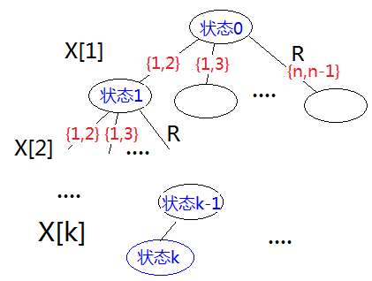
图11 状态量的分析
为避免死循环和无效搜索，状态k应与前面所有状态不同，所以剪枝函数xianjie(k,i,j)的4种剪枝逻辑为：
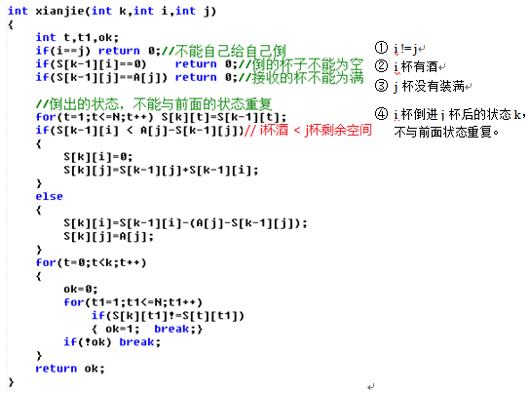

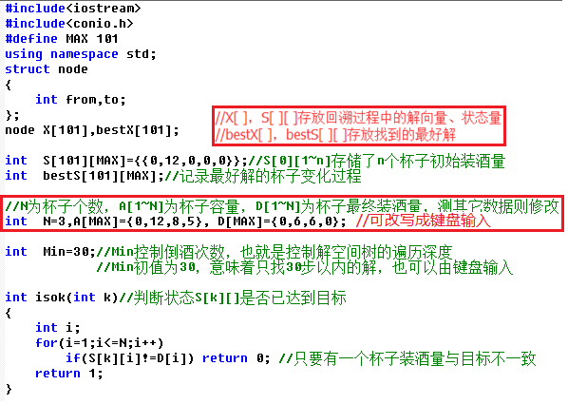
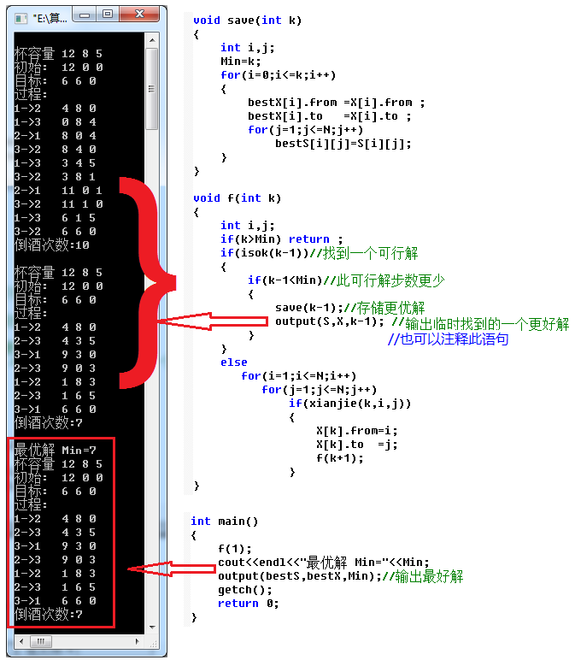

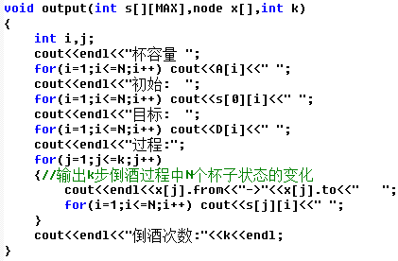

问题6
1>解向量的分析 要求左上角到达右下角的最大路径，穷举的对象就是所有可能的走法，而每一步的走法有多少种可能，就意味着解向量中的一个解元素就有多少种取值。显然，（1）问有右、下两种走法，（2）问有上、右、下三种走法，（3）问有四种走法，也就是说三小问对应的解空间树分别为二叉树、三叉树、四叉树。
可以用0~3分别表示上、右、下、左四个方向，则（1）问解元素取值范围1~2，（2）问解元素取值范围0~2，（3）解元素取值范围0~3，所以可以用int X[ ]做解向量。
2>解空间树与回溯函数、剪枝函数、状态量 第（1）问的解空间树为二叉树，如果将F[][]做为状态量，可以画成如下结果：
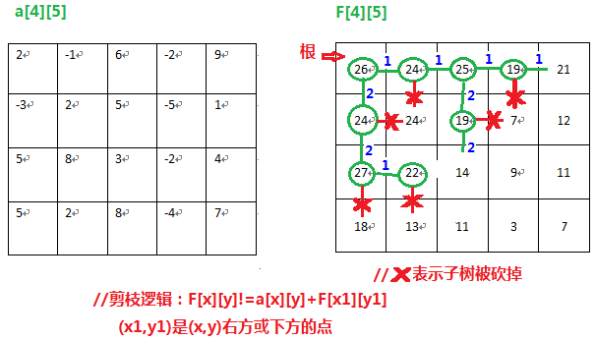
可以看出，该树中有些节点的儿子节点重叠在一个地方，但是这并不影响我们的回溯算法，因为这棵树本来就没有创建。有了F[ ][ ]数据，我们就知道从(0,0)点开始向右、向下是否存在最大路径，如果F[0][0]==a[0][0]+F[0][1]则说明向右有最大路径，如果也满足F[0][0]==a[0][0]+F[1][0]则说明向下也有最大路径，这就是说解元素X[1]=1或X[1]=2均有解，按照回溯写法，先去穷举X[1]=1的所有可能解，然后去穷举X[1]=2的情况。
此问题中如果仅仅输出解向量X[1~n]，看到的只是每一步的走动方向，最大路径看得不是太直观，所以程序中增加与解向量同步的状态量node path[ ];记录依次走到位置的坐标，用int S[ ][ ]存放直观的二维路径，如果(i,j)点在路径上，则S[i][j]=a[i][j]，否则S[i][j]=0。
完整程序如下：
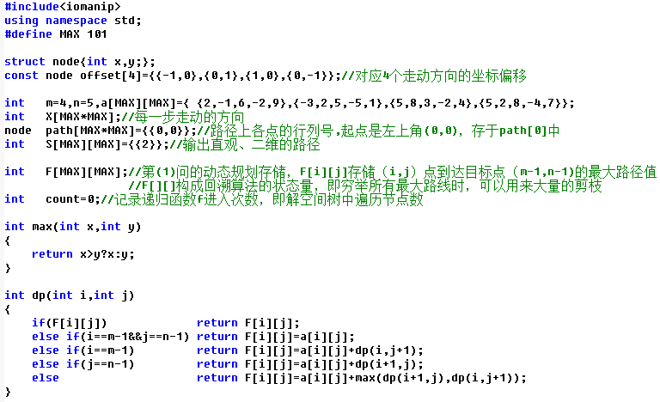
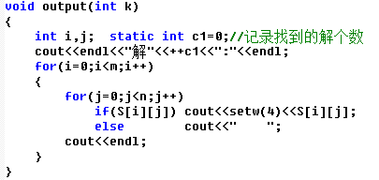
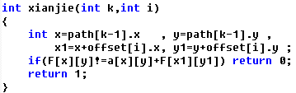
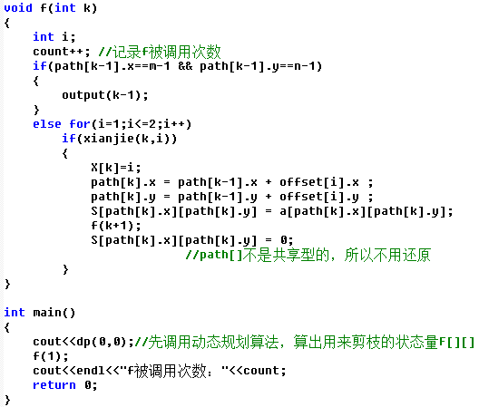
运行结果：
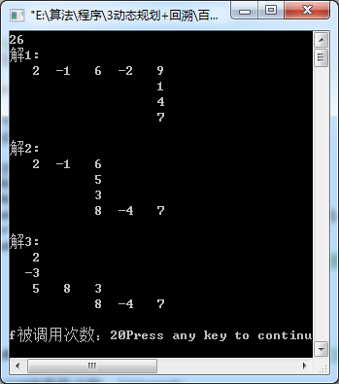
弄懂F[ ][ ]作为剪枝函数状态量的原理，在上次实验程序的基础上完成第（2）问所有最大路径的输出。
第（3）问没有F[ ][ ]可供使用，可在上面程序基础上删除F[ ][ ]和dp()函数，稍作修改即可实现，注意已经遍历过的顶点可借助S[][]来识别。

